

**软件工程PK超市会员管理系统**

**测试说明书**

院 系： 软件学院

组 员： 刘中博、刘畅

编 制 人： 刘中博

编制日期： 2015-05-27

**2015年5月**

目录

一.引言 2

1.1编写目的 2

1.2参考资料 2

二.需求规格说明 2

三. 测试计划 3

3.1 测试机构及人员 3

3.2 测试方法 4

3.3测试的功能范围 4

四. 单元测试报告 4

4.1 登陆界面模块 4

4.1.1描述 4

4.1.2测试方法 5

4.1.3测试用例 5

4.1.4测试结果截图与分析 5

4.2 主界面模块 6

4.2.1描述 6

4.2.2测试方法 6

4.2.3测试用例 6

4.2.4测试结果截图与分析 6

4.3 VIP管理模块 8

4.3.1描述 8

4.3.2测试方法 8

4.3.3测试用例 8

4.3.4测试结果截图与分析 8

4.4 结账模块 10

4.4.1描述 10

4.4.2测试方法 10

4.4.3测试用例 11

4.4.4测试结果及截图分析 11

4.5 设置模块 12

4.5.1描述 12

4.5.2测试方法 12

4.5.3测试用例 12

4.5.4测试结果截图与分析 13

五. 总结 17

# 一.引言

## 1.1编写目的

本测试文档旨在对完成系统的各个功能模块进行测试，查找问题以期改善。

## 1.2参考资料

《软件工程--实践者的研究方法》 RogerS.Pressman 著

# 二.需求规格说明

进入系统后要进行身份验证，使用人员分为普通超市员工和超市经理，软件的主要功能是添加会员，修改会员信息，删除会员，添加管理员，修改管理员信息，删除管理员信息等几个部分。超市管理员可以为添加会员，修改会员信息，删除会员等，在超市正常营业时，超市管理员（收银员）输入会员用户名以及消费金额，系统首先判断该会员是否存在，如果存在则根据会员的等级决定最后的打折比例，系统将顾客的消费金额存到数据库的同时，判断顾客的消费总金额是否达到会员升级的规定金额，判断是否升级。此外超市经理登录系统后可以设定会员的打折比例和添加超市员工，删除员工，修改员工信息等，而普通超市员工则不能修改这些项，只能为顾客服务。

|  |  |  |  |
| --- | --- | --- | --- |
| 模块名称 | 功能 | 子功能 | 功能说明 |
| 登录 | 管理员登录 | 管理 | 管理会员的添加、修改、删除。 |
| 会员管理 | 会员的信息管理 | 添加会员  修改会员信息  删除会员信息 | 超市员工或管理人员对会员进行增删改操作 |
| 系统设置 | 超市员工的管理 | 添加员工  删除员工  修改员工信息 | 超市经理登录才能使用该项功能对超市员工进行管理 |
| 结账 | 顾客结账 | 根据顾客消费信息和会员等级确定打折比例 | 结账后判断会员是否能升级，完成会员的自动升级 |

# 三. 测试计划

## 3.1 测试机构及人员

|  |  |  |  |  |
| --- | --- | --- | --- | --- |
| **测试内容** | **数据库** | **中间层** | **用户界面** | **集成测试** |
| 测试人 | 刘中博 | | | |

## 3.2 测试方法

1.通过对界面的操作验证功能是否完整、正确。

2.通过编写测试类来验证内部函数是否正确工作，数据能否正常存储。

## 3.3测试的功能范围

能够正常分权限登陆

能够正常显示会员信息

能够正常增加，删除，修改会员信息

能够正常实现会员结账功能

能够正常实现员工设置、会员打折率设置

# 四. 单元测试报告

## 4.1 登陆界面模块

### 4.1.1描述

员工权限和经理权限的登陆操作。经理权限账号只有一个，由系统规定。

### 4.1.2测试方法

选择不同权限输入密码测试

### 4.1.3测试用例

1.选择员工权限进行密码输入测试

2.选择经理权限进行密码输入测试。

### 4.1.4测试结果截图与分析

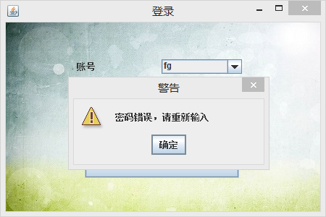

员工权限密码输入错误提示。

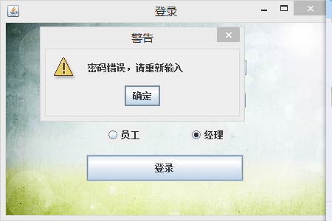

经理权限密码输入错误提示。

## 4.2 主界面模块

### 4.2.1描述

包含VIP管理，结账，设置功能按钮的主要界面。

### 4.2.2测试方法

通过界面按钮点击操作，开启功能子界面。

### 4.2.3测试用例

点击功能按钮查看是否会弹出预设的功能子界面。

### 4.2.4测试结果截图与分析

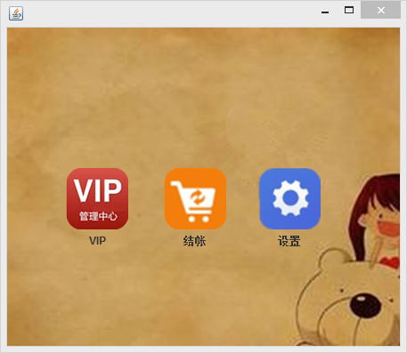

主界面截图

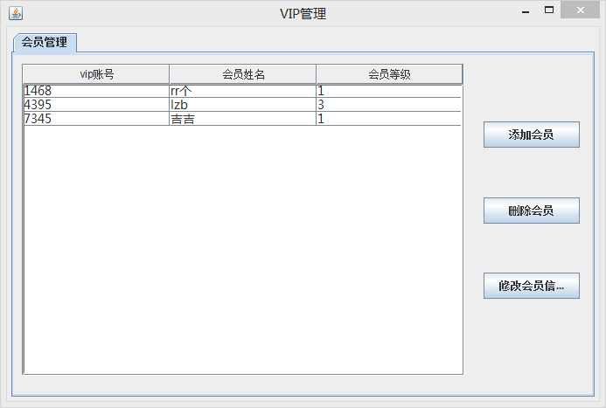

VIP管理模块子界面

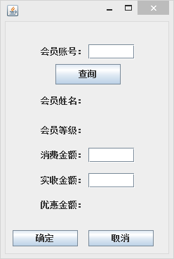

结账模块子界面

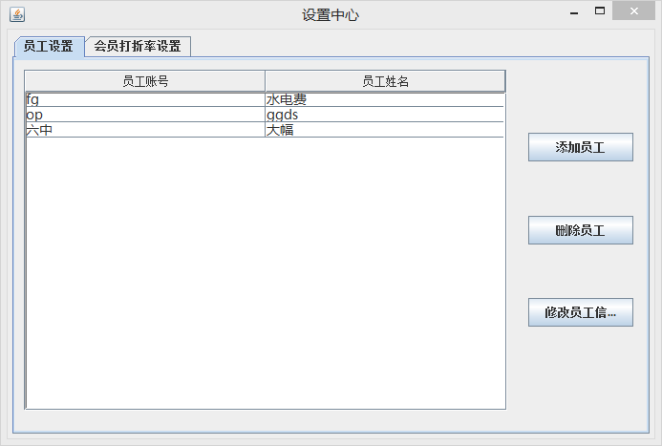

设置中心子界面

## 4.3 VIP管理模块

### 4.3.1描述

超市VIP信息的管理

### 4.3.2测试方法

通过操作界面，进行会员的增加、删除、修改

### 4.3.3测试用例

1. 增加会员，观察数据库表以及界面上是否更新。
2. 删除会员，观察数据库表以及界面上是否更新。
3. 修改会员信息，观察数据库表以及界面上是否更新。

### 4.3.4测试结果截图与分析

1. 增加会员分析

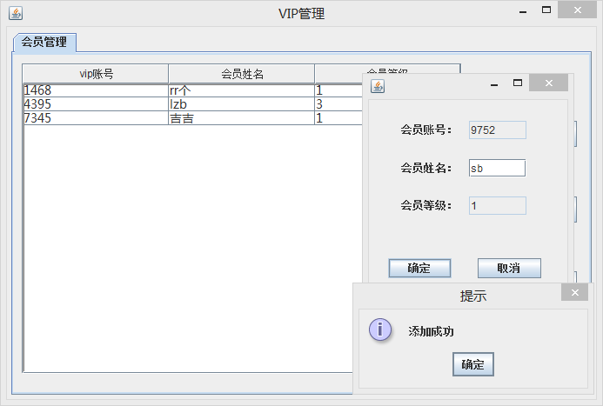

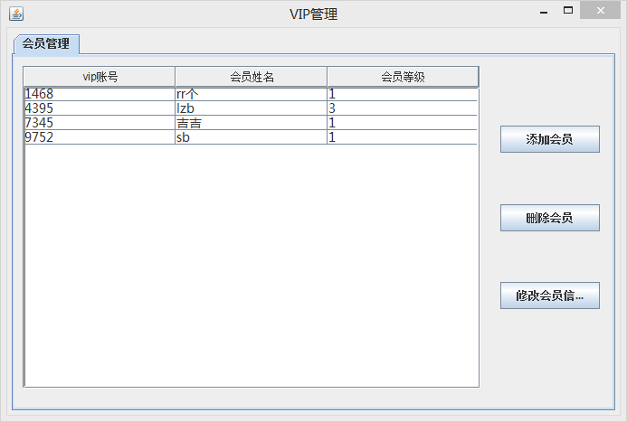

列表刷新成功。

2.删除会员分析

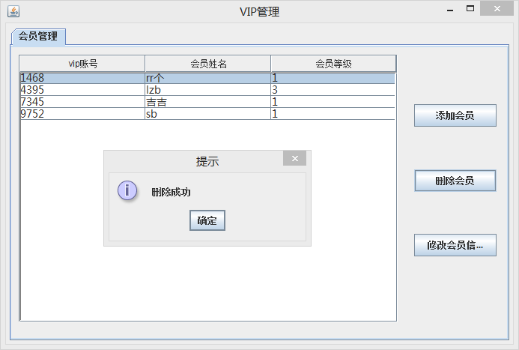

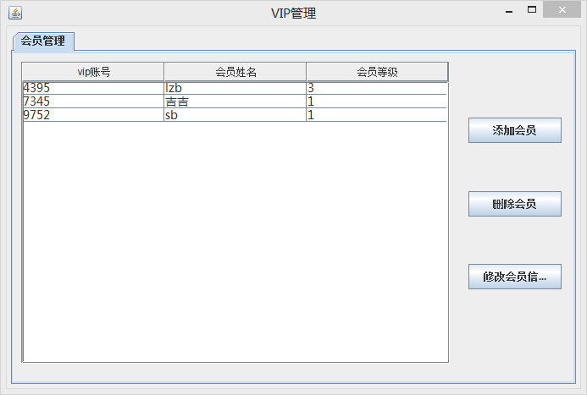

列表刷新成功。

3.修改会员信息分析

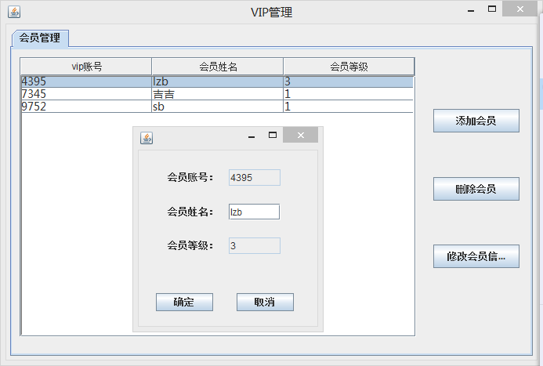

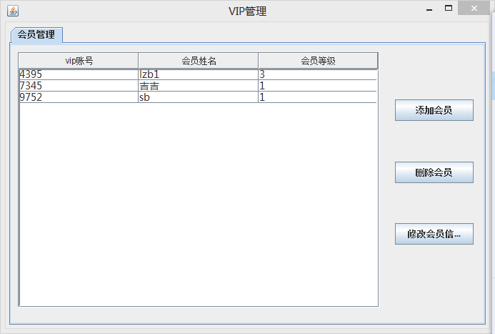

修改信息后列表刷新成功。

## 4.4 结账模块

### 4.4.1描述

会员结账功能，消费满标准的会员可自动升级等级。

### 4.4.2测试方法

查找会员，并进行结账业务，查看金额计算。

### 4.4.3测试用例

1.输入会员编号，观察查找的会员是否正确

2.输入消费金额，观察金额计算是否正确

### 4.4.4测试结果及截图分析

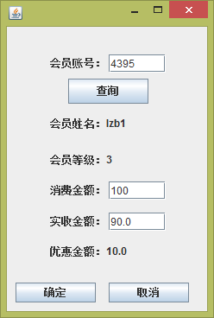

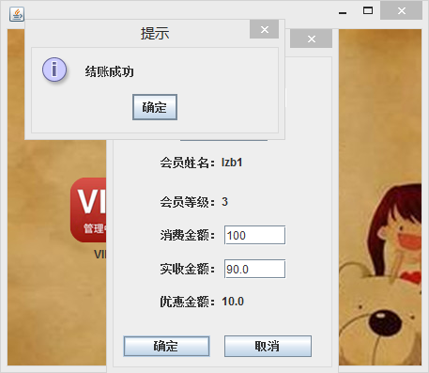

## 4.5 设置模块

### 4.5.1描述

经理权限可以对员工账户和会员的打折比例进行设置。

### 4.5.2测试方法

操作用户使用界面，验证功能是否成功

### 4.5.3测试用例

（一）员工设置

1. 添加员工，查看数据库列表和界面是否刷新
2. 删除员工，查看数据库列表和界面是否刷新
3. 修改员工信息，查看数据库列表和界面是否刷新

（二）会员打折率设置

修改打折比例，查看数据库列表和界面是否刷新

### 4.5.4测试结果截图与分析

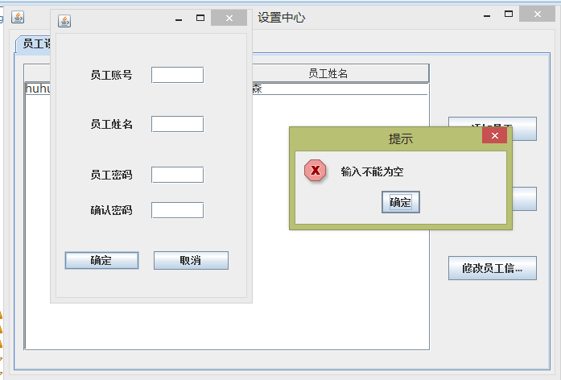

输入为空时会弹出提示框

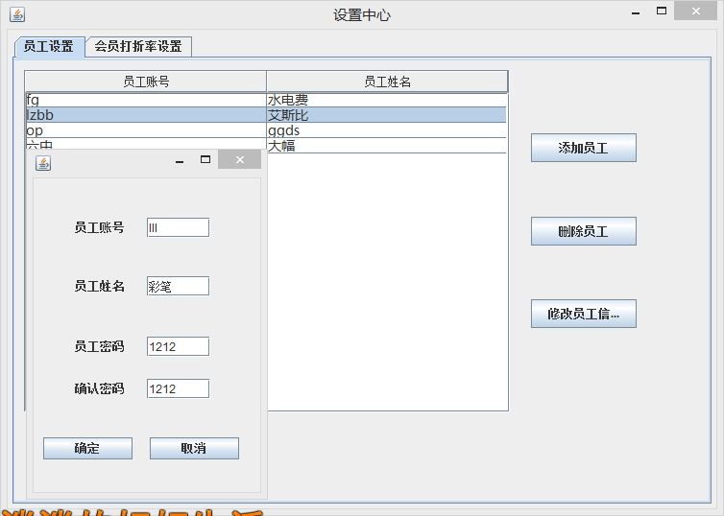

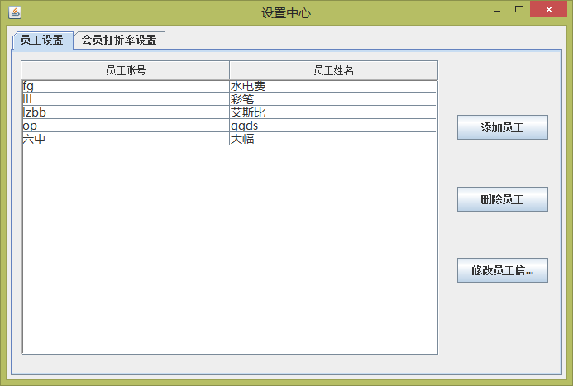

添加员工成功，刷新列表成功。

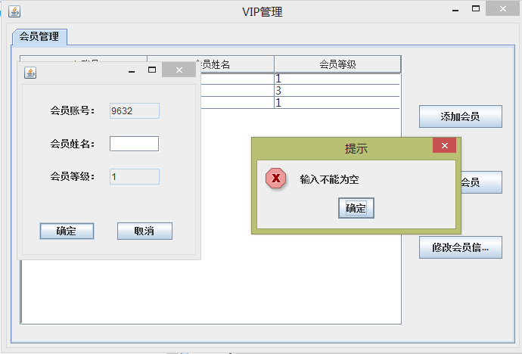

输入为空时会有弹框提醒

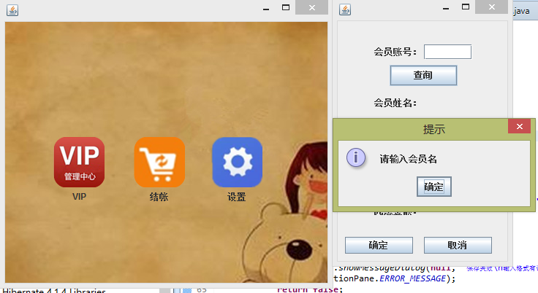

查找会员是直接点击查找会有弹框提醒

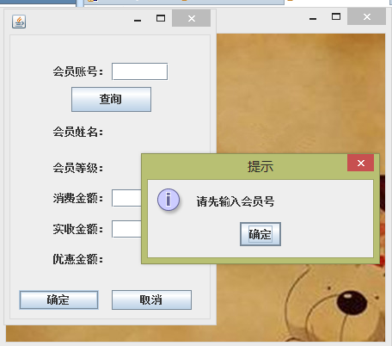

直接点击结账时会有先输入会员号的提醒

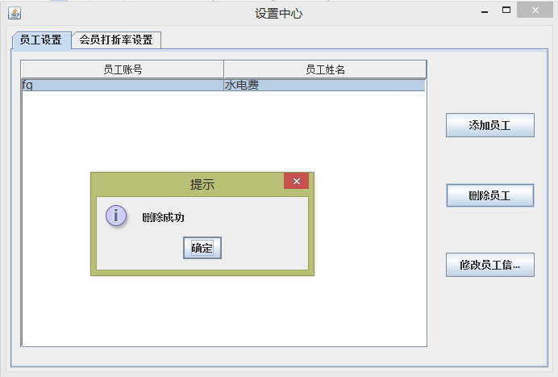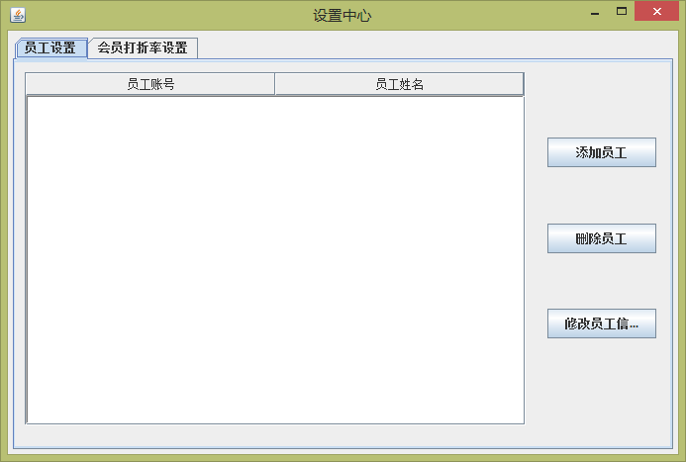

删除员工成功，刷新列表成功。

修改信息

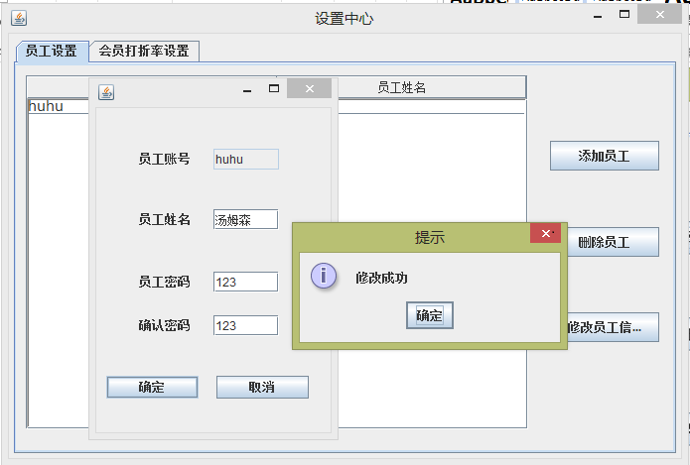

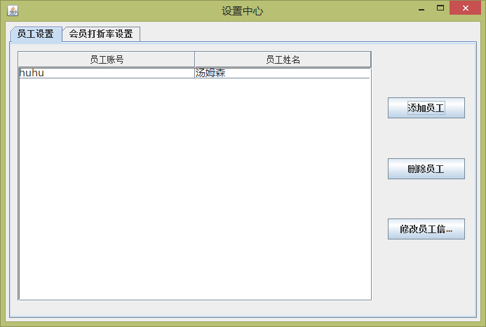

修改信息成功，刷新成功

# 五. 总结

经过单元测试发现该软件功能模块基本完成，符合需求分析的要求，容错处理方面做得很到位，整体来说完成了项目需求，但在界面的美化上还需要改善。